2015年青年教师讲课比赛
教学设计方案

授课题目： 薄膜干涉
所属课程： 大学物理学
授课教师： 陈莹莹
日 期： 2015年12月10日

教 学 设 计 方 案
课 程 说 明
授课题目 | 薄膜干涉 | 所属课程 | 大学物理学
相关知识点 | 薄膜干涉的特点（光程差计算）和形成条件  薄膜干涉的应用 | 授课时长 | 15分钟
适用对象 | 我校理科、农科开设大学物理课的各专业
使用教材 | 《大学物理学（第二版）》，王国栋主编，高等教育出版社，2013
教 学 分 析
教学背景 | 1. 教学内容分析：薄膜干涉是生活中的常见现象，如阳光下肥皂泡上出现的五颜六色的花纹，在日常生活和工农业生产中也有许多应用，如相机镜头表面的镀膜、精密工件表面平整度的检查、给苹果增色的反光膜等。本节课对薄膜干涉进行了理论分析，研究了薄膜干涉的特点和形成条件，并通过丰富的实例对其应用进行了讨论。  2. 学生学情分析：本课程的前修课程是高中物理学、数学和高等数学，学生已具备与本课程相关的基础物理知识和数学知识。
教学目标 | 1. 认知目标：①理解并掌握薄膜干涉的特点和形成条件，会通过光程差计算分析薄膜干涉的条纹特征；②学会用薄膜干涉的理论分析生产生活中的相关现象和应用。  2. 能力目标：①通过启发引导，培养学生主动思考、学习的能力；②培养学生将理论知识与生产实践相结合、学以致用的能力。
教学内容 | 1. 薄膜干涉的特点（光程差计算）和形成条件；  2. 薄膜干涉的应用。
教学重点  和难点 | 1. 教学重点：薄膜干涉的特点（光程差计算）；  2. 教学难点：薄膜干涉的应用。
教 学 方 法 与 手 段
教学方法 | 光学理论较为抽象，是大学物理学里学生普遍感觉较困难的章节。而薄膜干涉理论部分相对简单，因此主要采取“启发式”教学，通过问题的设计与讨论，引导学生自主分析，最终得出结论。同时，在应用实例的讨论中，注意引导学生从原理入手，结合不同的条件进行分析，最终解决实际问题。
教学手段 | 1. 多媒体教学为主：光学知识较为抽象，PPT能够通过展示实例照片、动画演示光路图和模型图等形式，将抽象的知识具象化，帮助学生理解。  2. 板书为辅：个别推导采用板书形式。
教 学 过 程 设 计
1. 回顾
采用提问、个别回答+集体回答的形式，回顾干涉的基本知识，包括干涉条件、光程差、干涉相长/相消（明纹/暗纹中心）和半波损失，为讲授本节课的内容做准备。
2. 引入
由生产生活中的常见现象和应用入手，下列图片所反映的本质都是薄膜干涉。本节课将对薄膜干涉的物理原理进行具体分析，最终解释自然现象，并讨论其在生产生活中的应用。

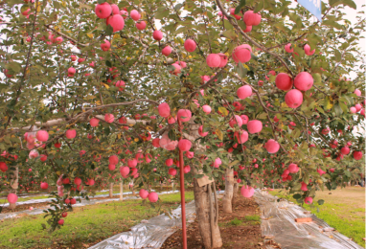
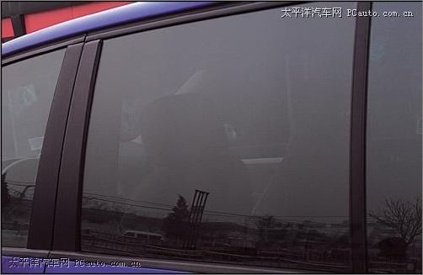
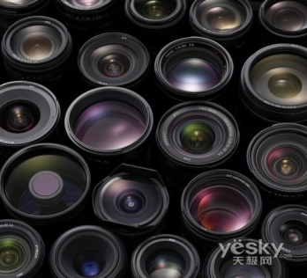

3. 本次课内容
（1）薄膜干涉的特点和形成条件
- 薄膜干涉的特点
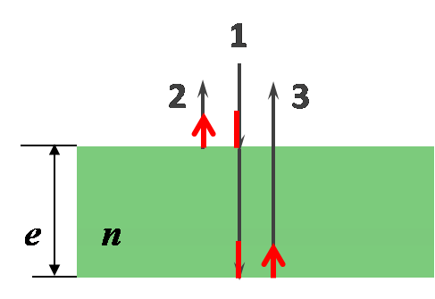
为简单起见，我们只对光线垂直入射到薄膜表面的情形（如下图所示，入射光与其反射光重合，为便于分辨，将其错开一定的距离）进行定量计算，得出的结果也可以用来定性讨论其他更复杂的情况。
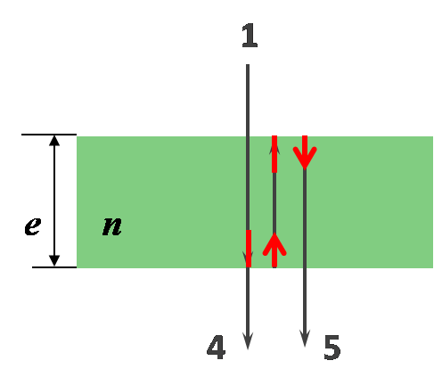

干涉情况由光程差决定，通过提问的方式，由学生对反射光干涉（上左图）、透射光干涉（上右图）的光程差分别进行讨论，同时提醒学生注意半波损失的影响，最终得出两种情况下的光程差：
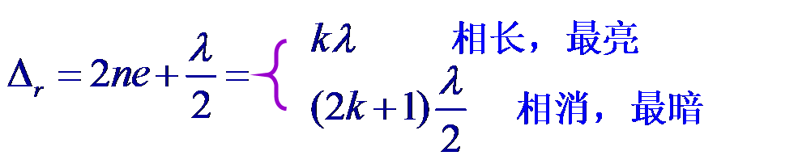
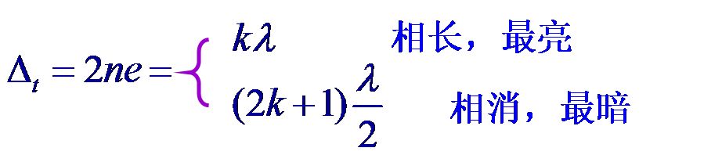

通过对上述两个式子的分析，引导学生进行讨论，得出结论：
- 薄膜干涉，反射光和透射光干涉图样互补；
- 当入射光波长一定时，干涉情况由薄膜厚度决定，厚度相同的地方干涉结果相同，这种干涉称为等厚干涉。
- 薄膜干涉的形成条件
提问：用自然光作光源，是不是任意薄膜都能够形成干涉条纹？引导学生回忆干涉的条件和自然光的特点，并通过动画演示，最终得出结论：普通光源的薄膜干涉，相遇的必须是同一波列分出的两部分，即薄膜厚度必须在微米以内数量级。
（2）薄膜干涉的应用
- 对阳光下肥皂泡表面、蜻蜓翅膀上七彩花纹的解释
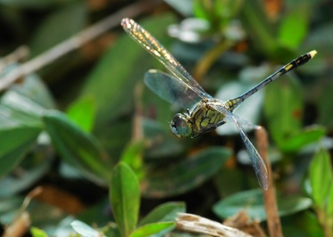
通过提问，引导学生从花纹特点（彩色、
变化）入手，分析太阳光的特点（波长连续、
非垂直入射）和肥皂泡、蜻蜓翅膀上的薄膜
的特点（厚度不均匀），得出结论：入射角不
同、薄膜厚度不同、光线波长不同，导致不同
位置不同颜色的光反射增强，最终呈现出五颜六色、瞬间变换的花纹。
- 相机镜头、车窗表面镀膜、果园里的增色反光膜
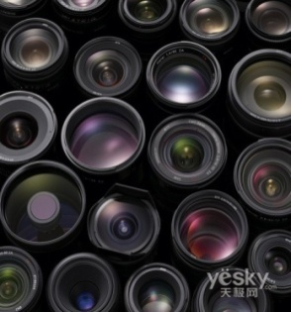
首先提出问题：镀膜的作用是？引出增透膜、
增反膜的概念，并用薄膜干涉的原理进行解释：
相机镜头表面镀的是蓝绿光的增透膜，蓝绿光发
生透射相长（即反射相消）现象；车窗表面镀的
则是增反膜，某种波长反射相长（即透射相消），
显示的就是对应的颜色。
果园里的增色反光膜也是增反膜的例子，要
求学生课后查阅文献资料，看果园里的增色反光
膜厚度的确定，具体依据的是哪些因素。
- 精密工件表面平整度的检查
要求学生根据薄膜干涉的原理和特点，分小组讨论，自行设计方案，制作PPT，下次课汇报展示。
4. 总结
梳理本节课内容，以提问的形式引导学生回顾，进一步强调重难点，使学生加深印象。同时，简要讲解查阅文献的技巧和注意事项，在本科生教学的过程中尝试逐步加入科研能力训练的内容。一方面，对将来选择进一步深造的学生及早开始科研能力培养；另一方面，对将来选择就业、创业的学生来说，能够查阅资料、关注科技新发展和新动态并加以应用，也将逐渐成为社会发展的必然要求。
教 学 总 结
在本次课的教学设计过程中，除了力求知识传授准确、易懂，还针对我校学生和学科特点，从以下方面进行了考虑，力争做到：
1．首尾呼应，善始善终
本节课引入时列举的4个例子，在薄膜干涉的应用讨论中均给予解释，回答了最初的问题，首尾呼应。
2．量体裁衣，根据教学内容选择合适的教学方法
光学理论较为抽象，是大学物理学里学生普遍感觉较困难的章节。而薄膜干涉是其中相对简单的内容。因此，本节课以启发引导为主，较多地采用提问、讨论的形式，调动学生的主观能动性，一方面培养学生主动思考、学习的能力，另一方面，通过自己的努力得出结论对学生也是很大的肯定，有助于提高学生的自信心，在后续较难课程的学习中迎难而上，更加主动。
3．学以致用，理论联系实际
物理既是一门基础学科，也是一门应用学科。对我校学生来说，学习大学物理学，一方面是为了建立完备的基础知识体系，另一方面也要力争与自己的专业相结合，达到学以致用的目的。因此，在大学物理学与实践应用联系较紧密的部分，都精心筛选，引入应用实例，培养学生理论联系实际的能力。本节课所举的例子中，相机镜头表面镀的增透膜、车窗玻璃表面镀的增反膜是生活中的常见应用；精密工件表面平整度的检查是工业生产中的实际例子；而果树林中铺设的增色反光膜更是物理原理在农业生产中的典型应用。
由于能力水平所限，这节课的教学设计方案仍存在有待完善改进的地方，敬请各位专家老师批评指正！

